# 项目介绍

* 1. 项目描述简介

类京东商城的B2C商城

电商或电商类型的服务在目前来看依旧是非常常用，虽然纯电商的创业已经不太容易，但是各个公司都有变现的需要，所以在自身应用中嵌入电商功能是非常普遍的做法。

为了让大家掌握企业开发特点，以及解决问题的能力，我们开发一个电商项目，项目会涉及非常有代表性的功能。

为了让大家掌握公司协同开发要点，我们使用git管理代码。

在项目中会使用很多前面的知识，比如架构、维护等等。

* 1. 主要功能模块

系统包括：

后台：品牌管理、商品分类管理、商品管理、订单管理、系统管理和会员管理六个功能模块。

前台：首页、商品展示、商品购买、订单管理、在线支付等。

* 1. 开发环境和技术

|  |  |
| --- | --- |
| 开发环境 | Window |
| 开发工具 | Phpstorm+PHP5.6+GIT+Apache |
| 相关技术 | Yii2.0+CDN+jQuery+sphinx |

* 1. 项目人员组成周期成本
     1. 人员组成

|  |  |  |
| --- | --- | --- |
| 职位 | 人数 | 备注 |
| 项目经理和组长 | 1 | 一般小公司由项目经理负责管理，中大型公司项目由项目经理或组长负责管理 |
| 开发人员 | 3 |  |
| UI设计人员 | 0 |  |
| 前端开发人员 | 1 | 专业前端不是必须的，所以前端开发和UI设计人员可以同一个人 |
| 测试人员 | 1 | 有些公司并未有专门的测试人员，测试人员可能由开发人员完成测试。  公司有测试部，测试部负责所有项目的测试。  项目测试由产品经理进行业务测试。  项目中如果有测试，一般都具有Bug管理工具。（介绍某一个款，每个公司Bug管理工具不一样） |

* + 1. 项目周期成本

|  |  |  |
| --- | --- | --- |
| 人数 | 周期 | 备注 |
| 1 | 两周需求及设计 | 项目经理 |
| 1 | 两周  UI设计 | UI/UE |
| 4（1测试 2后端 1前端） | 3个月  第1周需求设计  9周时间完成编码  2周时间进行测试和修复 | 开发人员、测试人员 |

1. 管理员用户功能模块
   1. 需求

管理员的登录，注销功能，角色分配。以及管理员的增删改查。

* 1. 登录流程

在登录过程中，使用了yii自带的用户组件，即Yii:$app->user.该组件已经帮我们完成了登录的大部分功能。在用户密码验证过程中，用户数据通过loginform表单提交过来，通过了在模型loginform的验证规则后.将用户提交过来的登录信息，与活动记录表的里的用户信息进行匹配，如果成功的话，我们就使用user组件中的login方法就可以登录了。其中，用户密码的验证不再是简单的MD5加密对比了，而是使用了yii中更安全的hash验证。此加密方法的优势在于即使密码一样所加密生成密钥也不同。增加了破解的难度。

* 1. 自动登录

使用了yii2自带的自动登录功能,只需要简单配置一下就可以使用,在user的接口模型中,设置 authkey的 返回到数据表中,在 yii2中,用户表中使用了authkey这个字段来存入该用户的自动登录的标识,该字段是用户每次登录后随机生成的。所以在需要自动登录的时候，只需要验证此authkey，就可判断是否允许自动登录。

* 1. 设计要点（数据库和页面交互）

数据库设计：user表

* 1. 要点难点及解决方案

1.如要使用yii中的自带登录功能，则必须要在用户活动记录中实现一个IdentityInterface认证接口，还需要补全接口信息。

1. 商品分类功能模块（无限级分类）
   1. 需求

商品分类增删改查

使用嵌套集合保存分类数据

使用ztree插件展示商品分类

* 1. 设计要点（数据库和页面交互）

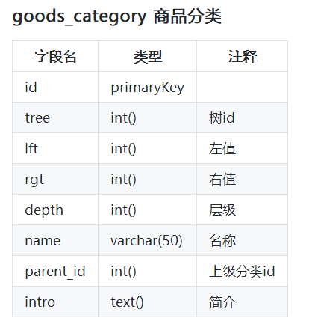

* 1. 要点难点及解决方案
     + 1. 什么是无限级分类？ 为什么要使用无限级分类？

无限级分类原理形象一点的比喻就像是一棵树，这棵树有自己的根部，然后主干，枝干在到叶子，越是向前越茂密，这就和分类一样，越是往下细分分类的栏目就越多。在本项目中，涉及到的商品分类，一个大分类中可能有很多个小分类，小分类中又有更具体的分类，为了表示他们的层级关系，所以要用到无限级分类。

* + - 1. 无限级分类在项目中的体现？

在本项目使用了嵌套集合的无限级分类，相比于简单的只有一个parent_id字段的简单无限级分类，嵌套集合的左值右值的加入使整个分类查找效率远远高于前者。但是缺点是更新时比较麻烦，但在本项目中，考虑到商品分类不是经常需要修改，这符合我们的需求。在修改时使用了嵌套集合插件来计算左右值。减少了我们的工作量。在视图中，使用了Zthree这个前端插件来展示分类层级，增加用户体验。判断是否将自己的父类移动到自己的子类，使用 parent->isChildof(this)(自己),进行验证。

1. 商品功能模块
   1. 需求

商品的增删改查。商品增删改查

商品相册图片添加,删除和列表展示

商品列表页可以进行搜索

新增商品自动生成sn,规则为年月日+今天的第几个商品,比如2016053000001

商品详情使用ueditor文本编辑器

记录每天创建商品数

* 1. 设计要点（数据库和页面交互）

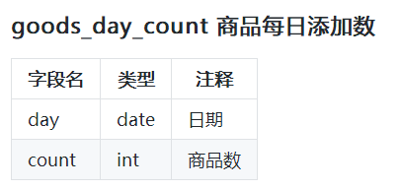

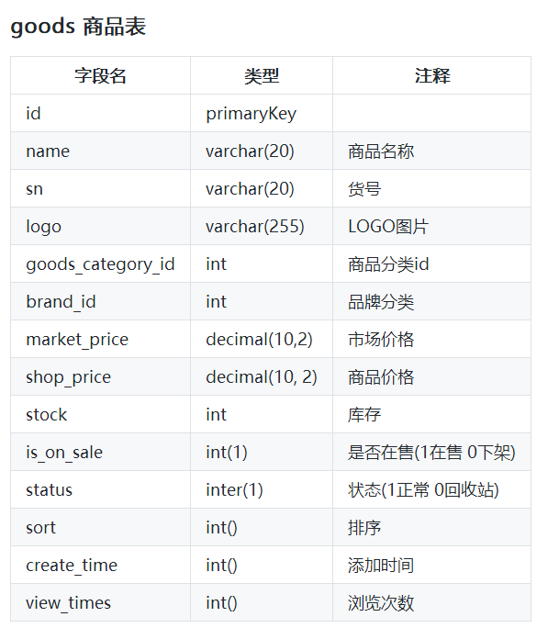

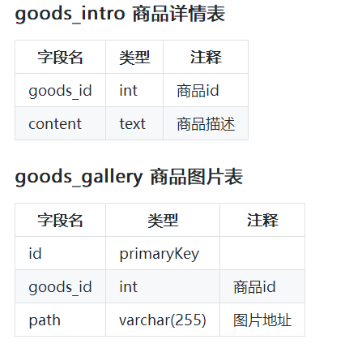

* 1. 要点难点及解决方案

自动统计当天的商品的添加记录,首先统计这一天的添加的总记录数,进行查询如果时间相对应则自增1，如不存在则赋值为1,对于商品的详情用了Ueditor,富文本编辑器进行操作,则详情为一个已经完整的静态页面缓存在数据库中,则用户每次点击访问时,实际上只需要显示数据库中的数据即可,无需缓存生成,增加效率,同时相册使用了七牛云服务器,减少数据库压力,直接读取得是服务器中的图片,使用效率提高。

1. 品牌功能模块
   1. 需求

品牌管理功能涉及品牌的列表展示、品牌添加、修改、删除功能。

品牌需要保存缩略图和简介。

品牌删除使用逻辑删除。

* 1. 流程
  2. 设计要点（数据库和页面交互）

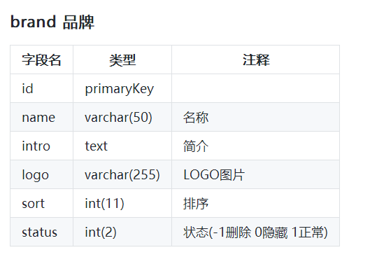

* 1. 要点难点及解决方案

1. RBAC模块
   1. 需求

使用RBAC管理用户和权限

权限增删改查

角色增删改查

角色和权限关联

用户和角色关联

* 1. 流程

首先，在配置文件中组件中配置 RBAC：

'authManager'=>['class'=>'yii\rbac\DbManager',]。

再执行数据迁移：yii migrate --migrationPath=@yii/rbac/migrations 建立默认的4张表。

* + - 1. 定义角色和权限；

通过$auth-> createPermission（‘权限名’）来创建权限，$auth-> createRole(‘角色名’)创建角色，创建好后要通过$auth->add（‘权限/角色名’）来添加角色和权限。

* + - 1. 建立角色和权限的关系

通过$auth->addchild(角色对象,权限对象);来建立角色权限关系。

* + - 1. 指派角色给用户

$auth->assign(角色对象, 用户id);

此时，rbac权限已经创建好了。在项目中，通过遍历表单所提交过来的权限多选框的数组,再通过组件上的getpermission来进行查找其对应的权限对象,并依次进行关联。角色关联则通过$auth->getRole('author');来查找角色对象，然后再进行关联。

在检查用户权限时，就直接使用了\Yii::$app->user->can('权限名称')来检查当前用户是否具有当前权限。删除对应的角色与用户时，使用remove将其对应的权限全部移除

* 1. 设计要点（数据库和页面交互）

数据库设计：

存放授权条目（角色和权限表）。默认表名为 "auth_item" 。

存放授权条目的层次关系（角色权限分配表）。默认表名为 "auth_item_child"。

存放授权条目对用户的指派情况（用户角色指定表）。默认表名为 "auth_assignment"。

存放规则。默认表名为 "auth_rule"。（没用到）

* 1. 要点难点及解决方案

注意：

* + - 1. 所有rbac的管理不是通过活动记录来增删改查的。而是通过yii的rbac组件

Yii::$app->authManager 来管理的。

* + - 1. 在对角色管理中,添加或修改角色的同时也要分配该角色的权限。而权限的信息,通过 getpermission所有的权限信息,并进行遍历,将其权限名称与描述信息进行关联，修改时，通过getpermissionsbyrole获取该角色关联的所有权限进行回显。用户关联角色时,则通过 getrolesbyUsers来实现回显。

1. 菜单管理
   1. 需求

后台菜单功能，在导航栏上根据当前用户的权限显示该用户能操作的后台功能，用户点击后跳转到相应功能模块。

* + - 1. 菜单列表的增删改查。
      2. 根据当前登录用户的权限，显示对应的菜单。
  1. 流程

第一步完成菜单的增删改查,并为菜单分配对应的路由,也就是rbac中的权限。设计的菜单只有两层，所以没有必要使用无限极分类。在yii2布局文件中，菜单栏是通过特定的数组的形式传进去的，只需要按照其数组形式进行遍历，然后把生成的菜单栏数组放在布局文件中就可以了。登录的用户才可以直接看到后台的界面，每个用户还根据各自的权限来显示相应的菜单功能。

* 1. 设计要点（数据库和页面交互）

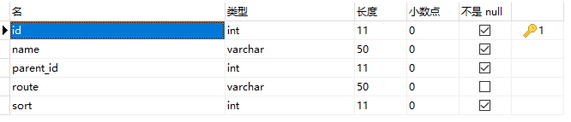

* 1. 要点难点及解决方案

如何根据当前用户的权限显示相应的菜单？

首先，要知道菜单是怎么显示在导航栏上的。在yii框架自带的布局文件中，菜单列表是以数组的形式传到布局文件中，那么就可以通过在user模型中添加一个方法，getMenu，用来判断当前用户的权限，然后再将该用户的所有权限相应的路由生成一个显示菜单的数组，再将这个数组返回出去。在布局文件中加载这个数组，然后就实现了这个功能。

1. CDN技术

**为什么要使用CDN技术。**

在实际大型项目中，往往面临着大流量的问题，网站打开慢，页面加载不出来，网络带宽达到瓶颈，大量的静态资源，存在服务器上，用户访问这些静态资源时，给本来就很宝贵的网络带宽又造成了巨大的压力。所以cdn技术应运而生。我们将网站的静态资源放在cdn中，实质上用户访问商城内的静态资源时时，其实是直接访问cdn服务器,这样就使我们的网站访问效率大大提高。

**项目中是如何使用CDN 技术的?**

在项目中我们使用的七牛云。首先要在七牛云上注册一个账号，然后下载七牛云的上传代码，经过配置后才能使用。我们的图片使用的ajax上传插件。先是将图片上传到本地，上传成功后，然后上传至七牛云服务器。上传成功后返回图片在cdn上的地址，再将此地址在添加或修改的时候存在数据库。

1. 购物车功能
   1. 需求

购物车设计

参照主流的购物车设计方案(京东),完成购物车的数据存放方式的设计

如果没有登录就存放在cookie中

如果已经登录,就存放在数据表中

当用户登录的时候,将cookie中的数据自动同步到数据表中

如果已经有这个商品,就合并cookie中的数量

如果没有这个商品,就添加这个商品到购物车表

* 1. 流程

用户点击添加商品至购物车时，先判断当前用户是否登录。登录后就使用数据库保存，未登录的话就使用cookie。 添加流程: 先从数据库/cookie 查询当前添加的商品id，如果存在这个商品的，就修改他的数量，不存在就添加这条商品记录。购物车展示流程：首先还是判断用户是否已登录，登录后就使用数据库保存，未登录的话就使用cookie获取数据。修改购物车：前端通过ajax发送post请求，包括商品id和amount数量这两个参数。修改这个功能包括了删除。当amount=0时，执行的就是删除操作。然后就是判断用户的登录状态，登录就修改数据库，未登录就修改cookie。

* 1. 设计要点（数据库和页面交互）

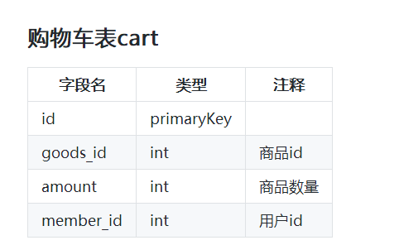

* 1. 要点难点及解决方案
     + 1. 登录的时候自动将本地的购物车中的商品添加到数据库中。

在登录的时候，获取cookie中保存的购物车信息，然后遍历这个数组，在遍历中，对比每个商品是否在数据库中存在。存在的话就添加这个商品数量在数据库，不存在就话就添加一条记录。

1. 订单功能
   1. 需求

在提交订单的时候:开启事务

依次判断商品库存是否足够

如果不够回滚

如果足够执行后续下单流程

下单成功后清除购物车

* 1. 流程

订单页面：用户在购物车中点击结算后，将购物车中的商品信息显示在订单列表中。用户点击提交订单后，将用户选择的送货方式，支付方式，获取用户选择的地址提交到后台。这里用到了数据库中的事物，以为生成订单的过程是一个连续的数据操作，当商品库存不足时，生成订单失败，就要回滚之前所有对数据库的操作。下单成功后清除购物车。

* 1. 设计要点（数据库和页面交互）

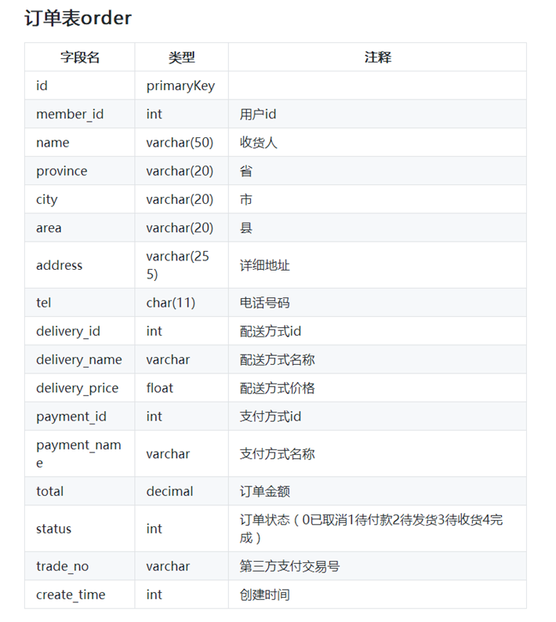

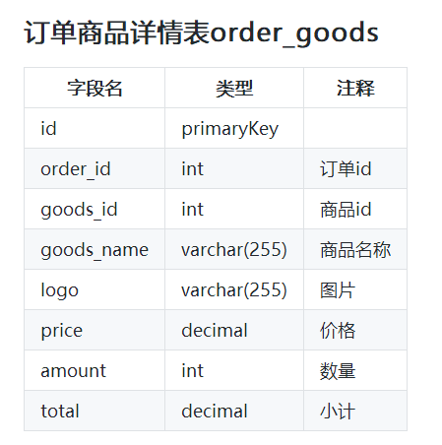

* 1. 要点难点及解决方案

1. 面试问题

① 你介绍下这个项目吧？

② 项目中有什么难点么？你如何解决的？

③ 请描述下你角色权限体系是如何设计与实现的？

④ 如果知道某用户的用户名，如何防止恶意用户暴力破解用户的密码？

⑤ 你的购物流程是如何设计的？？

⑥ 如何避免短信被恶意刷取？

⑦ 大型网站优化的具体解决方案

⑧ GET POST的区别

⑨ COOKIE SESSION的区别